
Verehrte Freunde – Verehrte Freundinen und Gäste
Dear OM, YL, XYL usw. ,
Ausiger oms , OK1JFP, und weitere Laden euch zur

ARS
13.Advents Radioamateur
Treffen

Nach Einjahriger Pause Veranstalten wir unseres Traditionelles Treffen der Radioamateure am 2.12.2023 ab 14.00 Im Restsuranr „Březová“ fruher „U Korbele“ in Ústí nad Labem. Die Räumlichkeiten sind Gross genug, das wir grössere Anzahl von Gästen Unterbringen können. In dem „Kouloirraum“ füren Gespräche die, die erörtete Gespräche nicht interessieren, Im Programm sind genuk gelpante Gespräche.
Zugang ist auch für Rollstuhlfahrer möglich, einschließlich Soziale Einrichtungen.
Genügend großer Parkplatz ist auch Vorhanden das es keine Probleme beim Einparken gibt.
Und was ist mitzubringen? : Gute Laune, Storys , Neuigkeiten und Tratsch für
Freunde, und alles mit dem ihr prahlen kennt!
Es steht zur Verfügung ein projektor und notebook zum lesen von CD, DVD
und USB1-2 flash.

Was wird geschehen ?

- Präsentation
- Begrüßung

Programmenderrung aufgrund der Zeit möglichkeiten..

Sofern Zuhause etwas übrig ist, was anderen freude bereitet.
„Tischlein Deck dich“ an dem miniflohmarkt findest dan bestimmt etwas.
Es gibt keinen Eintritt zu entrichten! Bezahlt wird nur die Verpflegung im Wirtshaus, es ist nicht nötig eine Verpflegung mitzubringen… .

Und wo ist das ?
http://www.ukorbele.cz
GPS Loc: 50.6715397N, 14.0297492E

Mit dem PKW:
Ústí nad Labem, aus Teplice ab D8, in Richtung Praha die Žižkova Strasse, weiter nach der Katre Nr.1.
Ab Praha in Richtung Děčín und unter der Unterführung Richtung Centrum. Weiter nach der Karte Nr.2.
Ab Teplice (Přestanov) auf der Hauptstrasse bis zum „Kreissverkehr“ Weiter nach der Karte Nr.3.
Ab Děčín an der Uferstrasse , nach der neuen Brücke dan rechts ins Zentrum und weiter nach der Karte Nr. 4.

ČD:
ČD Hauptbahnhof – gehen Sie durch die Gasse „V Jirchářích“. Über die Strasse die Haltestelle MHD 55 – in Richtung Nord Terasse 53- Richtung Mírová, abgehende Station Hornická. Rentner ab 65 Jahren Fahren 12.- Kč…

Mit dem Flugzeug:
Der Sportflugplatz in Úžíně und dort einen Taxi Bestellen. Wens zum Fliegen langt dan langts auch noch füe eine Kutsche . ☺

Mit dem Schiff:
Ab dem Öffentlichen Haven durch den Durgang gehen zum Bahnhoh und weiter nach der siehe ČSD. ☺

Weiterre aktuelle Informationen auf http://ok1vm.aitech.cz/
Beigelegte Karten zeigen den Weiterren weg ☺.
Anfalende Fragen Richten sie an ok1jfp@volny.cz oder über den Umsetzer OK0T na OK1VM

Wir freuen uns schon auf Euch

Beilagen: Karte 1.
Karte 2.
Karte 3.
Karte 4.

Karte1.
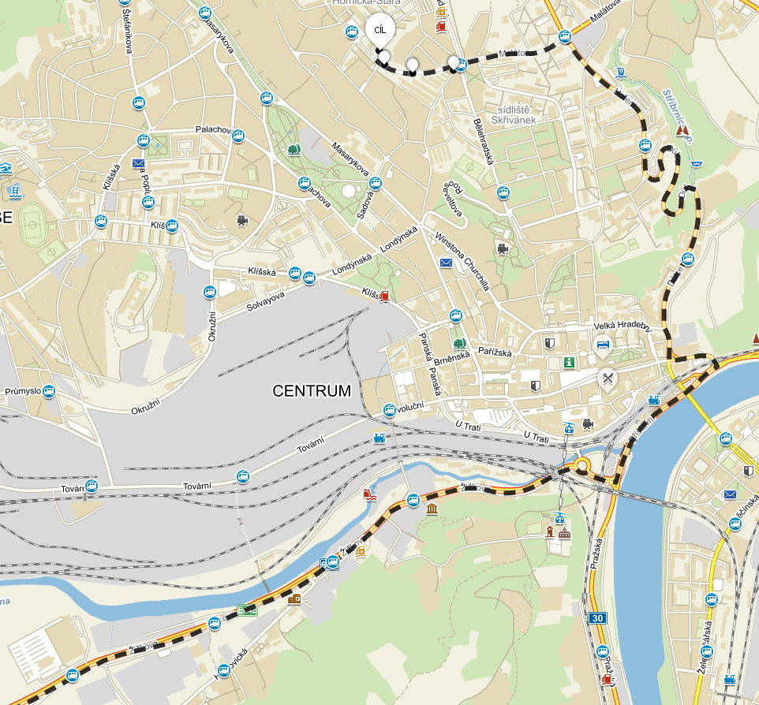

Karte 2.
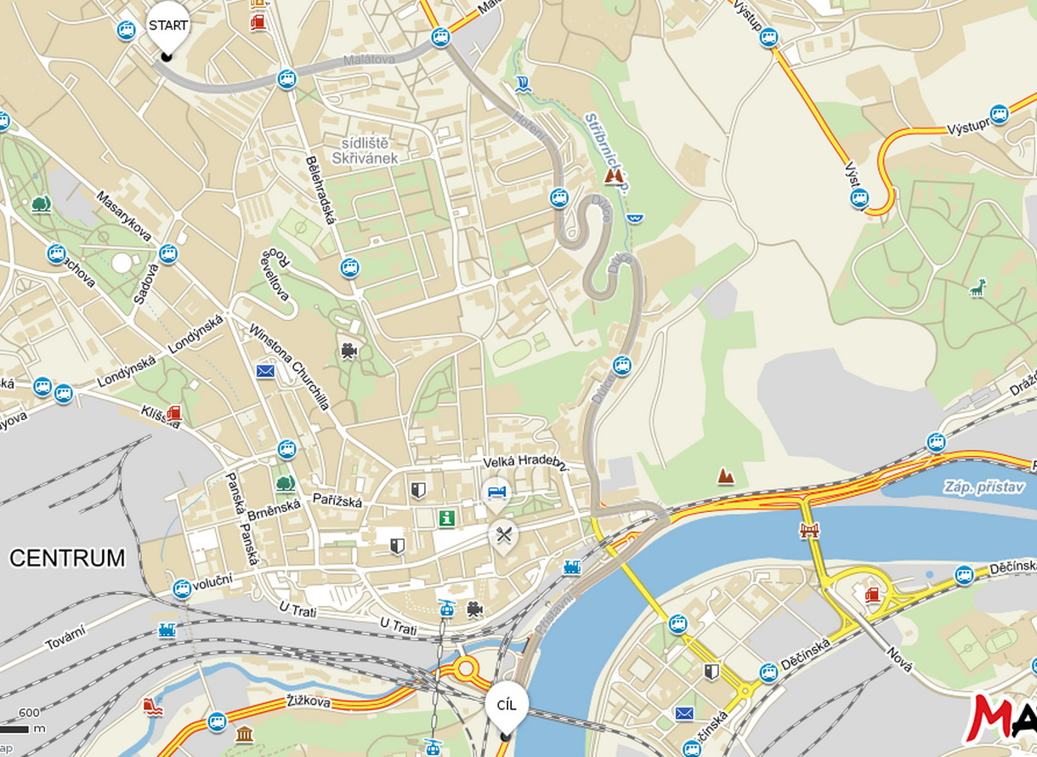

Karte 3. 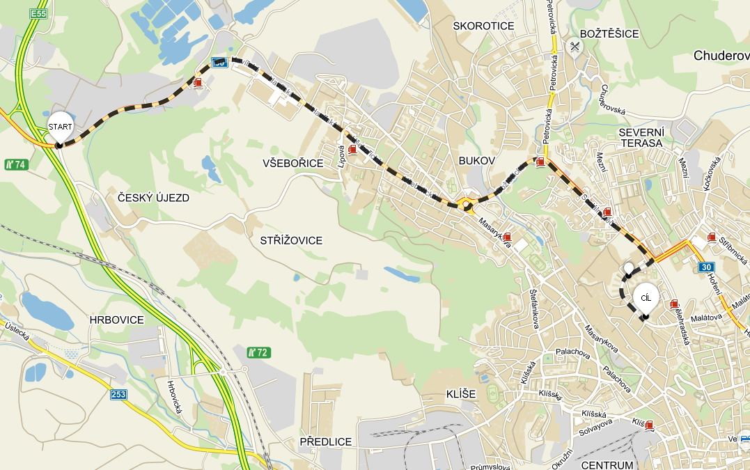

Karte 4.
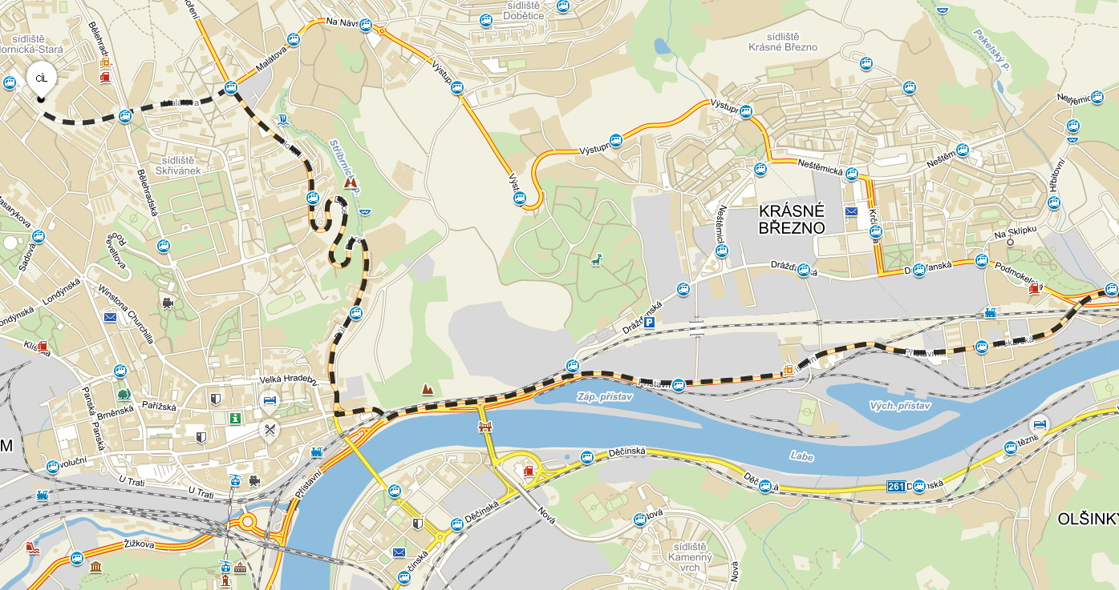

- Das Wotr Advents in dem Titel hat nichts Gemeinsames mit irgenteinen Glauben,
- Es ist nur eine Stellungnahme der Zeit für die Bilanzierung vor dem Jahresende.

